CREATE MANAGE TABLE USING DEFINITION LANGUAGE

a)Bina Pangkalan Data Organisasi

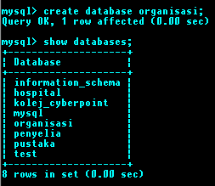

b)Bina 2 jadual seperti rajah 1 dengan menetapkan jenis data yang bersesuaian dengan maklumat yang akan dimasukkan.

PEKERJA

table

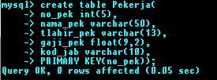

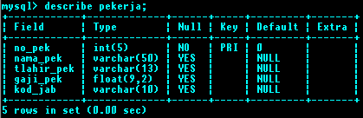

Insert into pekerja  
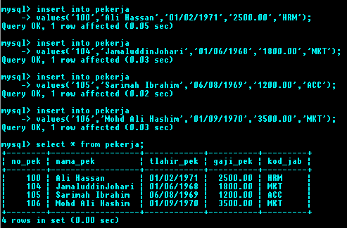

JABATAN:Table

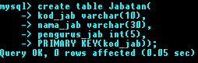

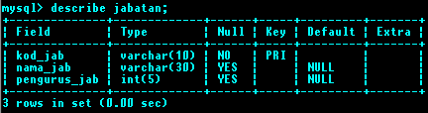

Insert into jabatan

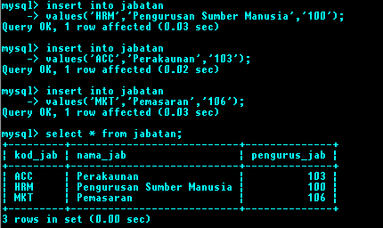

c)Tukar jenis data NO_PEK kepada varchar(100)

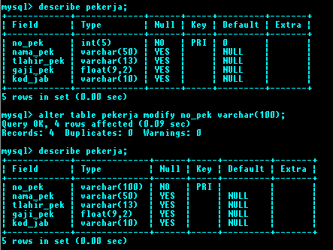

d)Tukar Gaji_Pek Sarimah dari 1200.00 kepada 3000.00

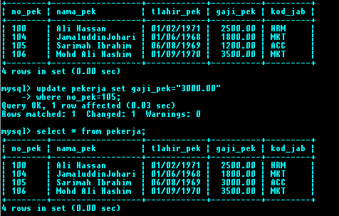

e)Tambah kolum**(*column*)** BLOK dalam Jabatan

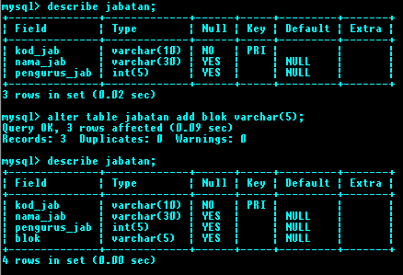

f)Dalam kolum(***column***) tambah rekod untuk

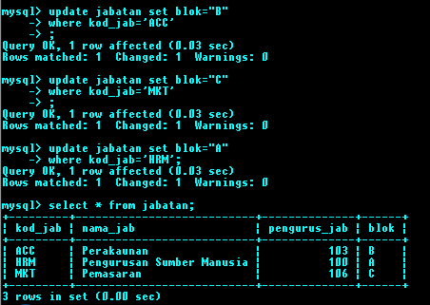

g)Tambah Rekod Mengikut Data di bawah

